ГУАП

КАФЕДРА № 42

ОТЧЕТ   
ЗАЩИЩЕН С ОЦЕНКОЙ _____________________

ПРЕПОДАВАТЕЛЬ

|  |  |  |  |  |
| --- | --- | --- | --- | --- |
| Доцент |  |  |  | А.В. Аграновский |
| должность, уч. степень, звание |  | подпись, дата |  | инициалы, фамилия |

|  |
| --- |
| ОТЧЕТ О ЛАБОРАТОРНОЙ РАБОТЕ № 8 |
| **Исследование вычислительных процессов персонального компьютера средствами системного монитора** |
|  |
| по курсу: ИНСТРУМЕНТАЛЬНЫЕ СРЕДСТВА ИНФОРМАЦИОННЫХ СИСТЕМ |
|  |

РАБОТУ ВЫПОЛНИЛ

|  |  |  |  |  |  |
| --- | --- | --- | --- | --- | --- |
| СТУДЕНТ ГР. № | 4128 |  |  |  | В.А. Воробьев |
|  |  |  | подпись, дата |  | инициалы, фамилия |

Санкт-Петербург 2023

**СОДЕРЖАНИЕ**

1 Цель работы 3

2 Выполнение упражнений 4

2.1 Упражнение 5.1. – Выбор объектов мониторинга приложений и 4

производительности оборудования 4

2.2 Упражнение 5.2. – Настройка вида отображаемой информации 7

2.3 Упражнение 5.3. – Сохранение отчета о производительности 10

2.4 Упражнение 5.4. – Создание группы сборщиков данных при помощи программы Системный монитор 13

2.5 Упражнения 5.5. – 5.7. 15

4 Сведения о системе 21

5 Вывод 22

СПИСОК ИСПОЛЬЗОВАННЫХ ИСТОЧНИКОВ 23

**1 Цель работы**

Получение практических навыков по детальному исследованию вычислительных процессов персонального компьютера средствами Системного монитора. **Задание:**

1. Последовательно выполните все упражнения, рассмотренные в методических указаниях.
2. Зафиксируйте процесс выполнения работы на скриншотах.
3. По каждому упражнению сделайте выводы относительно работоспособности операционной системы исследуемого вычислительного средства.

**2 Выполнение упражнений**

От нас требуется выполнить упражнения 5.1 – 5.7. При выполнении упражнений необходимо приложить скриншоты исполняемых команд.

Для выполнения упражнения нам потребуется открыть Системный монитор. Для его появления откроем окно «Выполнить» (Win + R) и введем perfmon.exe.

**2.1 Упражнение 5.1. – Выбор объектов мониторинга приложений и**

**производительности оборудования**

В данном упражнении нам предлагают изучить выбор метрик Системного монитора.

Для начала добавим через верхнюю панель несколько счетчиков.

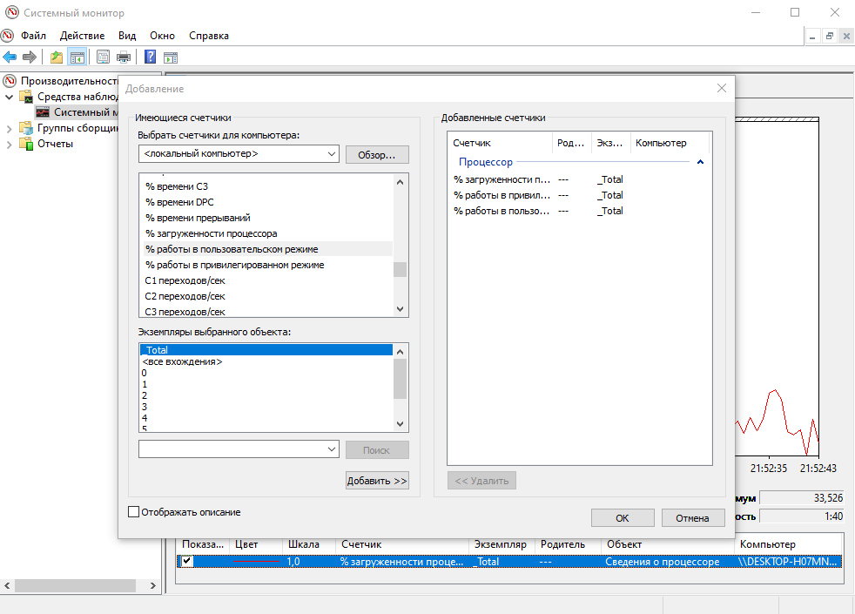

Рисунок 1 – Окно добавления счетчиков

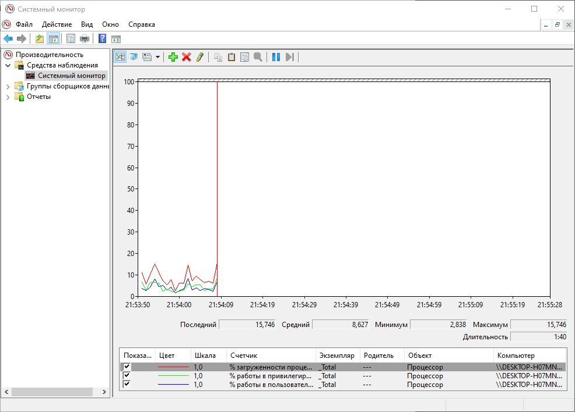

Рисунок 2 – Окно с метриками

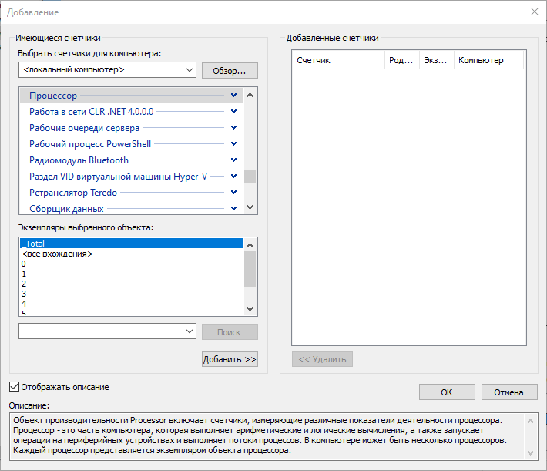

Рисунок 3 – Описание счетчиков

Также дополнительным упражнением является установка дополнительных счетчиков Системы:

* % общего процессорного времени.
* длина очереди процессора, данные которого показывают количество потоков, ожидающих обработки процессором.

Также заметим, что Система: % общего процессорного времени, отображает среднюю загруженность для всех процессоров, в то время как % загруженности процессора отображает суммарную загруженность всех процессоров. Тоесть Система: % общего процессорного времени имеет смысл только для многопроцессорных машин, коей моя не является. Также заметим, что эта метрика недоступна для некоторых систем, которой мой компьютер является, и для таких случаев используется метрика Процессор: % процессорного времени, что уже была добавлена в ходе упражнения. Поэтому было сделано решение не включать метрику Система: % общего процессорного времени.

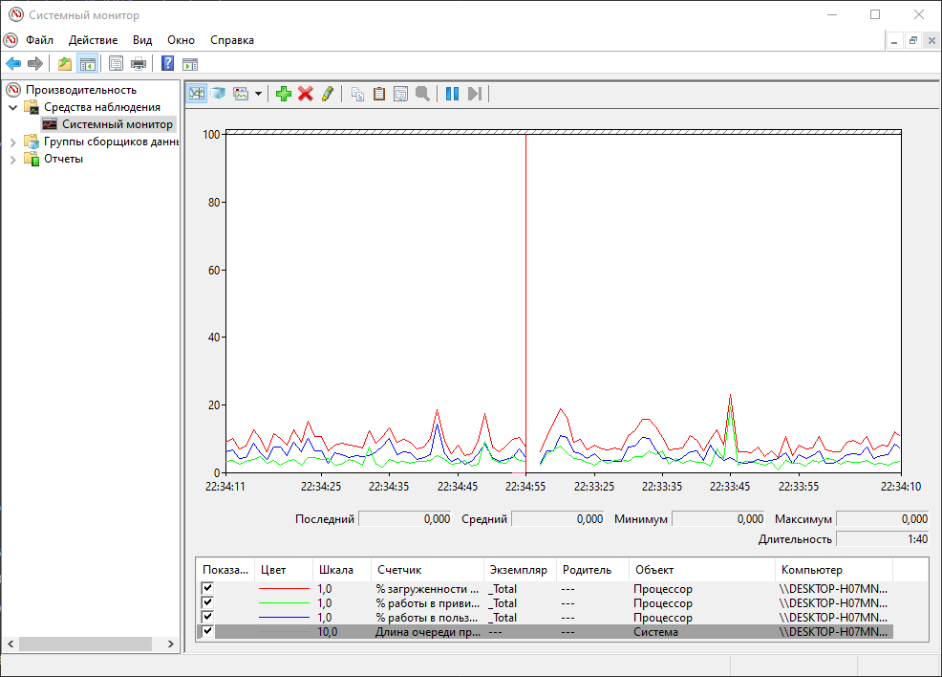

Рисунок 4 – Добавление счетчиков из раздела Система

**2.2 Упражнение 5.2. – Настройка вида отображаемой информации**

В данном упражнение предлагается попрактиковаться в отображении информации о производительности в виде гистограммы и отчета.

Откроем свойства Системного монитора и поменяем вид сначала на гистограмму, а затем на отчет.

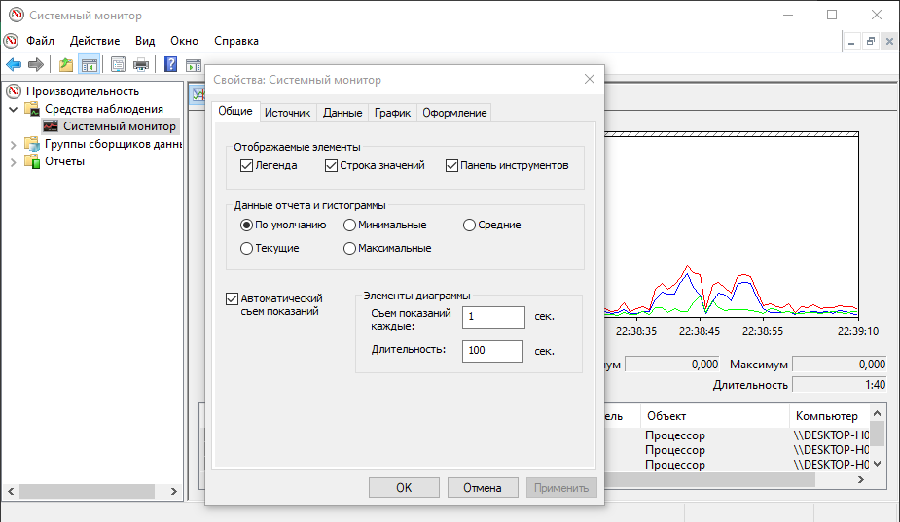

Рисунок 5 – Окно Свойства Системного монитора

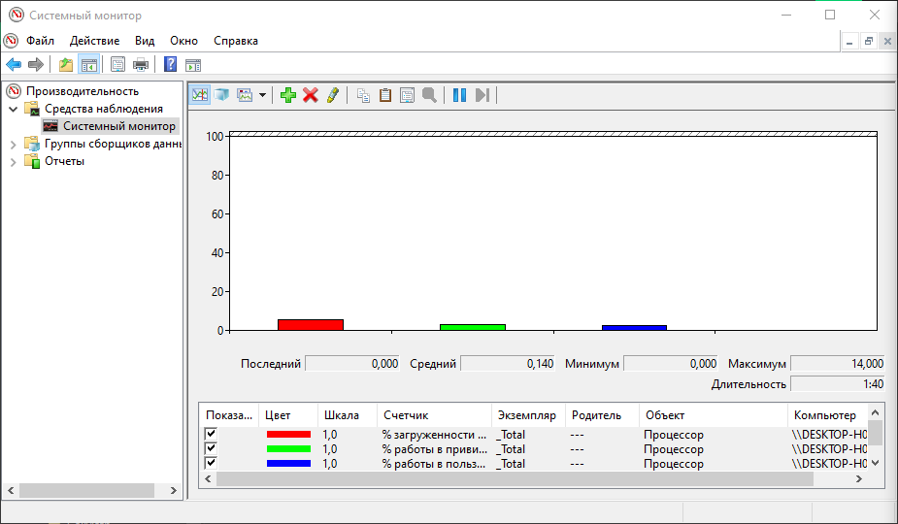

Рисунок 6 – Вид диаграммы Системного монитора

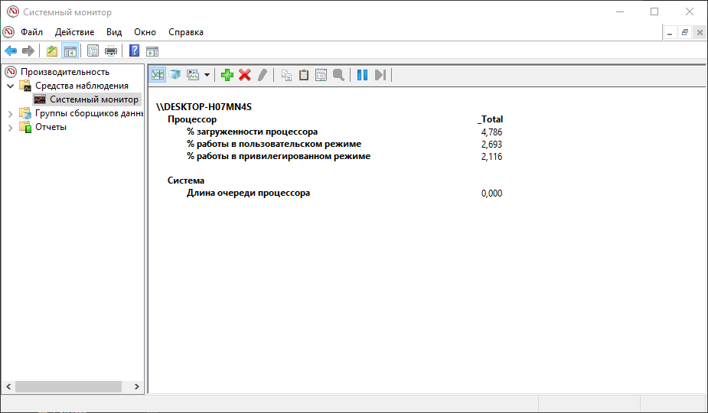

Рисунок 7 – Вид отчета Системного монитора

Также в свойствах Системного монитора можно поменять цвет графика или диаграммы, что мы и сделаем.

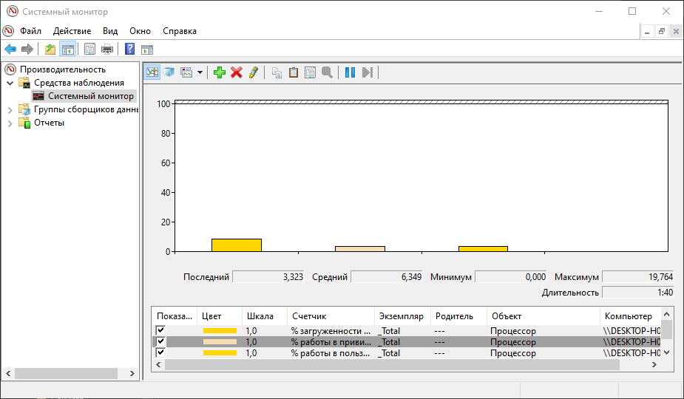

Рисунок 8 – Вид отчета Системного монитора

**2.3 Упражнение 5.3. – Сохранение отчета о производительности**

В данном упражнении предлагается поэкспериментировать с сохранением полученных отчетов производительности в файлы.

На моем компьютере не удалось сохранить отчет в формате HTML, так как по неизвестным причинам он выдает пустой HTML-файл (см. рис. 9).

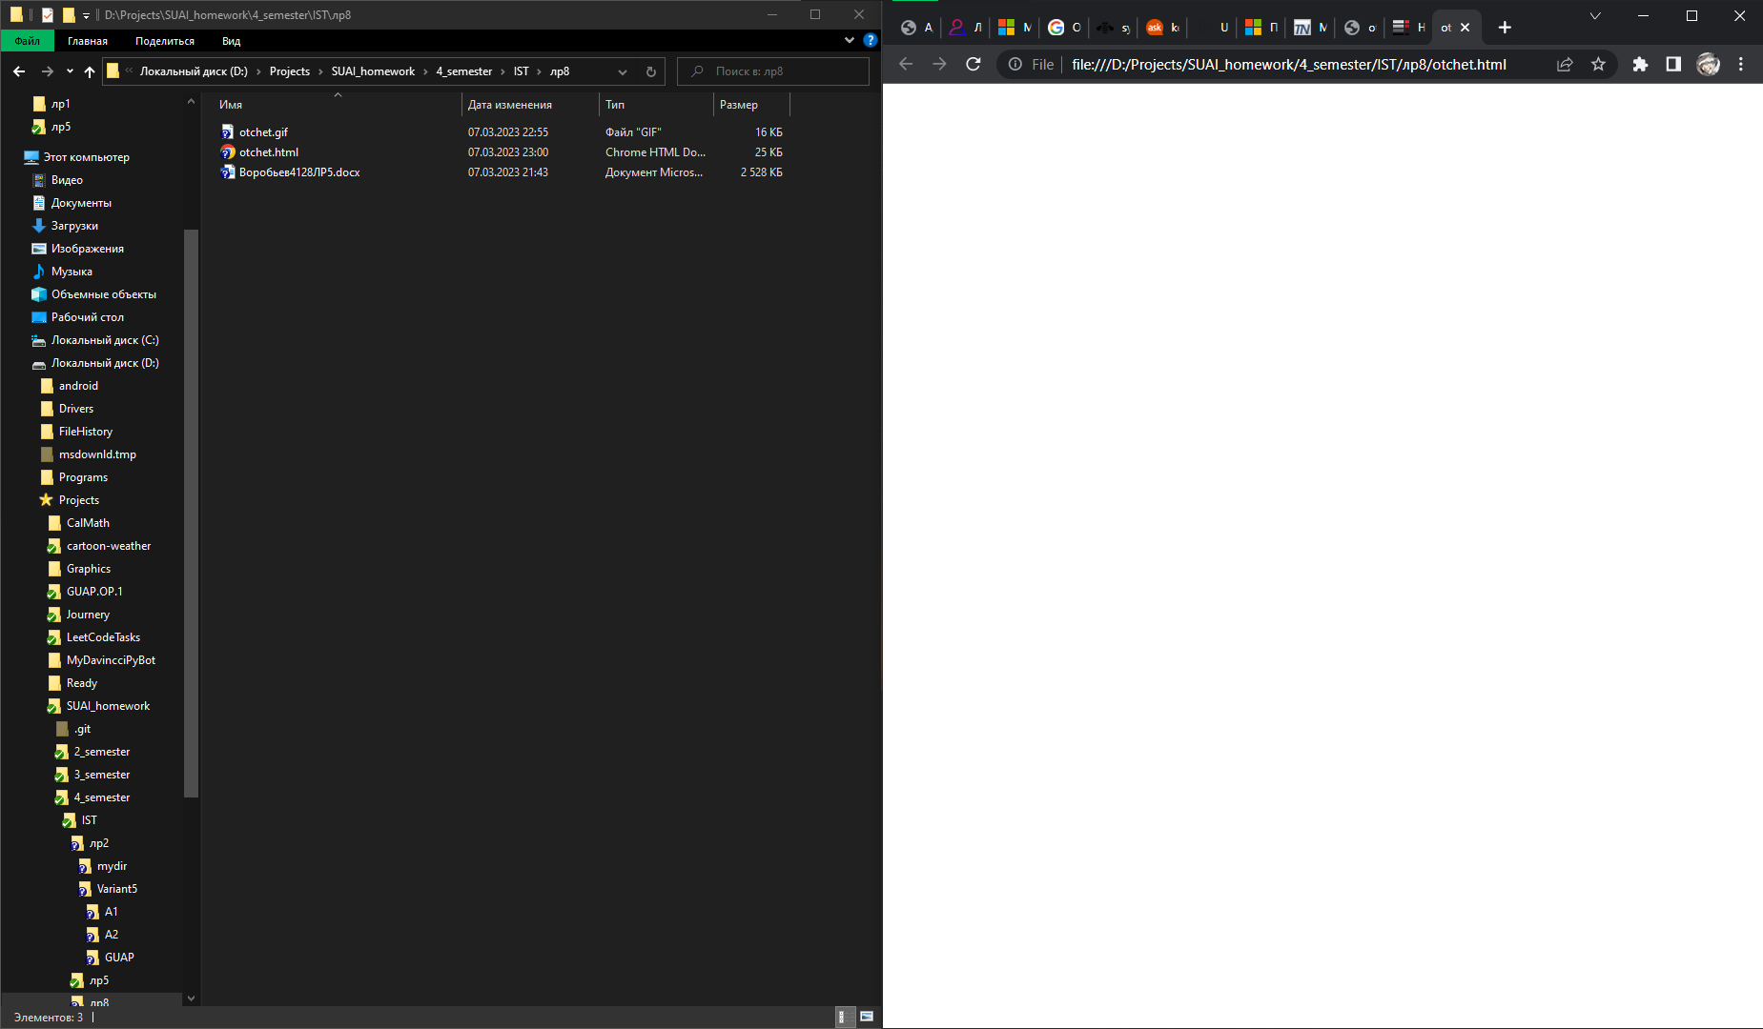

Рисунок 9 – Пример сохранения отчета в формате HTML

Поэтому было выдвинуто решение: сохранение в формате .gif, что почти не отличается от сохранения в HTML формате. Для этого достаточно нажав ПКМ по области графика, выбрать опцию Сохранить образ как.

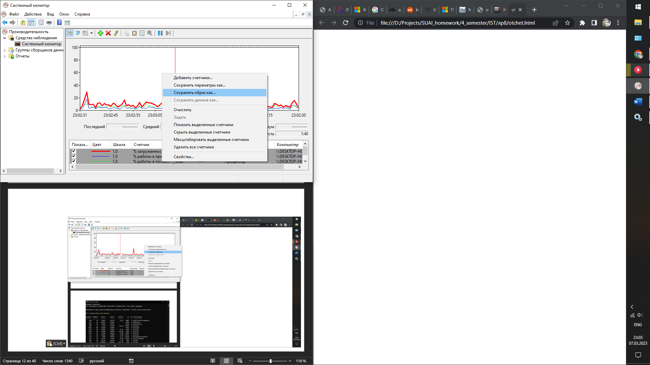

Рисунок 10 – Опция для сохранения отчета в .gif

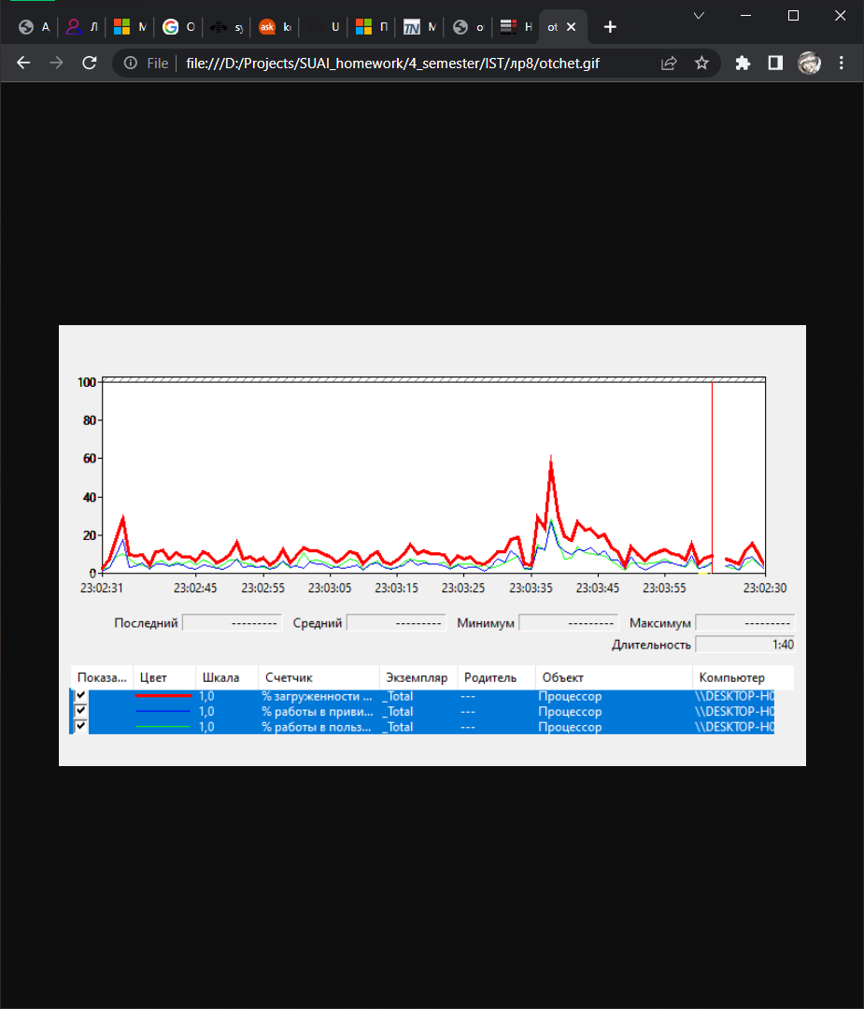

Рисунок 11 – Пример сохранения отчета в формате .gif

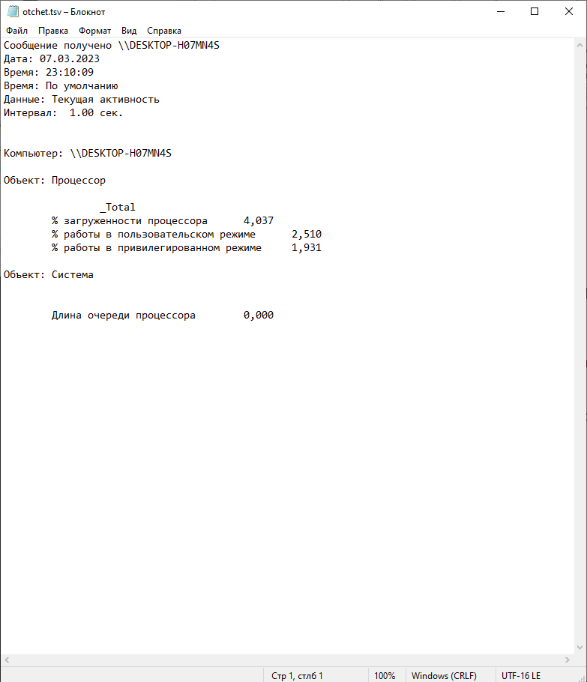

Рисунок 12 – Пример сохранения в формате .tsv

**2.4 Упражнение 5.4. – Создание группы сборщиков данных при помощи программы Системный монитор**

В данном упражнении предлагается ознакомиться с созданием группы сборщиков данных при помощи программы Системный монитор.

Для этого достаточно, нажав ПКМ в дереве консоли по Системному монитору, выбрать опцию Создать => Группа сборщиков данных. На рис. 13 представлены счетчики данных, для которых будет создаваться группа сборщиков данных.

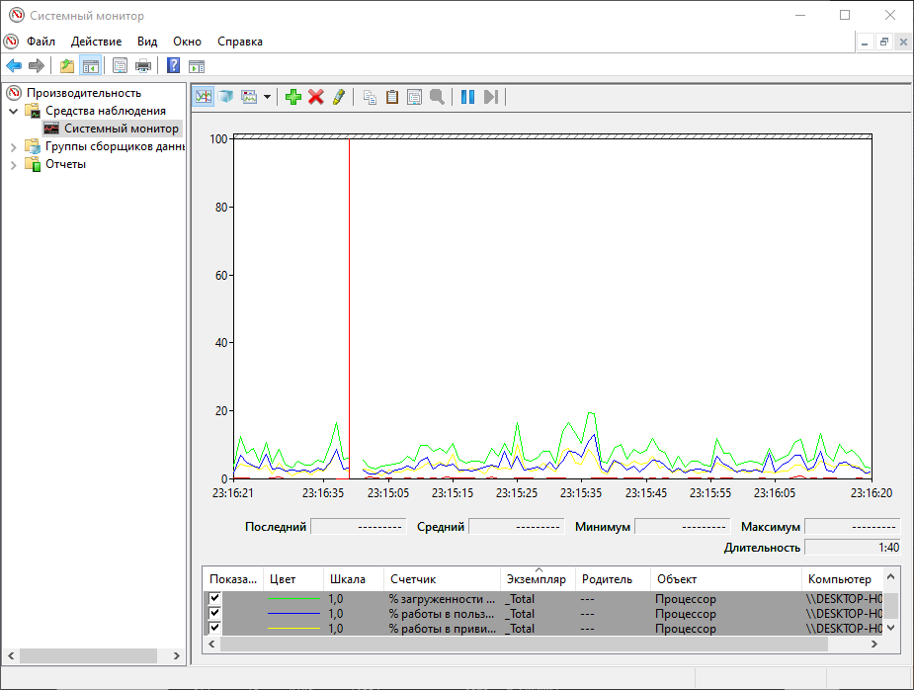

Рисунок 13 – Пример счетчиков

После того как мы создали группу сборщиков данных, мы должны запустить ее и подождать некоторое время, пока она собирает данные. Чтобы увидеть отчет группы сборщиков данных, мы можем открыть файл, появивщийся при создании группы, или выбрать в дереве консоли Отчеты => Особые => *Наша_группа*.

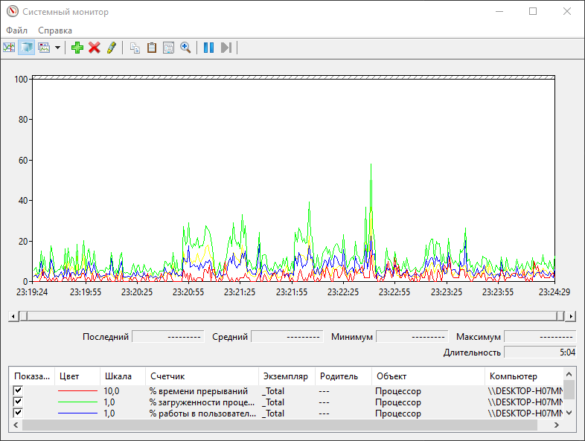

Рисунок 14 – Пример результата группы сборщиков данных

**2.5 Упражнения 5.5. – 5.7.**

В упражнении 5.5 предлагают ознакомиться с созданием группы сборщиков данных при помощи шаблона Группы сборщиков данных. Для создания на основе шаблона достаточно нажать ПКМ на Особые в Группе сборщиков данных, а затем выбрать из списка Создать. Дальше нужно выбрать Создать из шаблона и заполнить все поля.

Также я решил включить в этот раздел упражнения 5.6 (Просмотр диагностического отчета) и 5.7 (Просмотр данных журналов в системном мониторе) ввиду их маленького размера требований и тесной связи с упражнением 5.5.

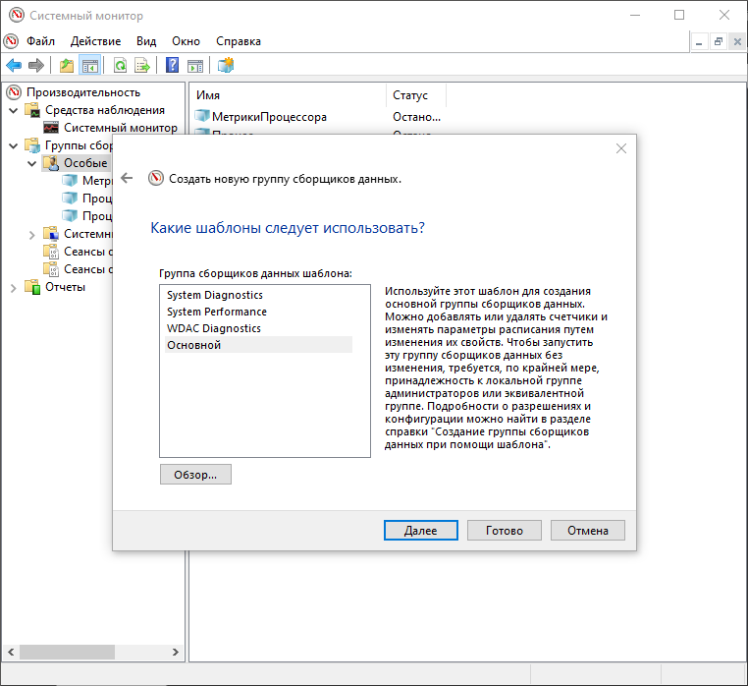

Рисунок 15 – Выбор шаблона для группы

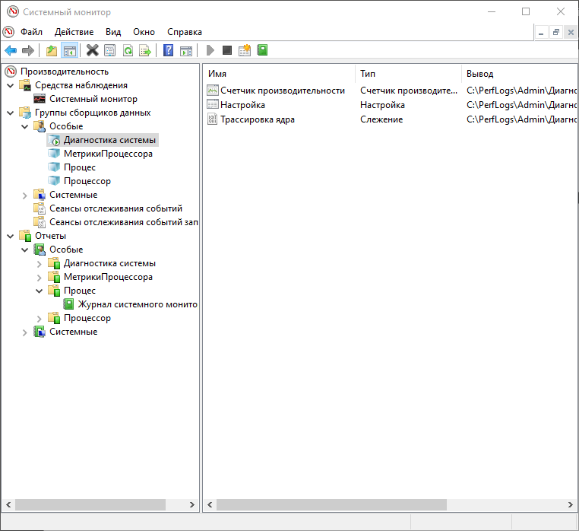

Рисунок 16 – Запущенная группа, созданная из шаблона

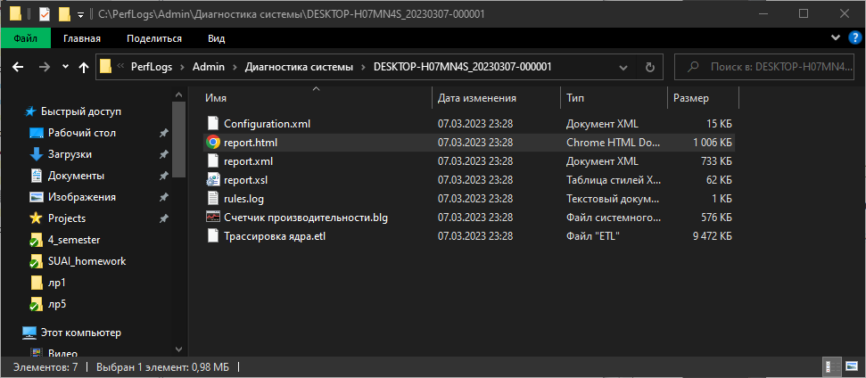

Рисунок 17 – Созданные файлы для группы

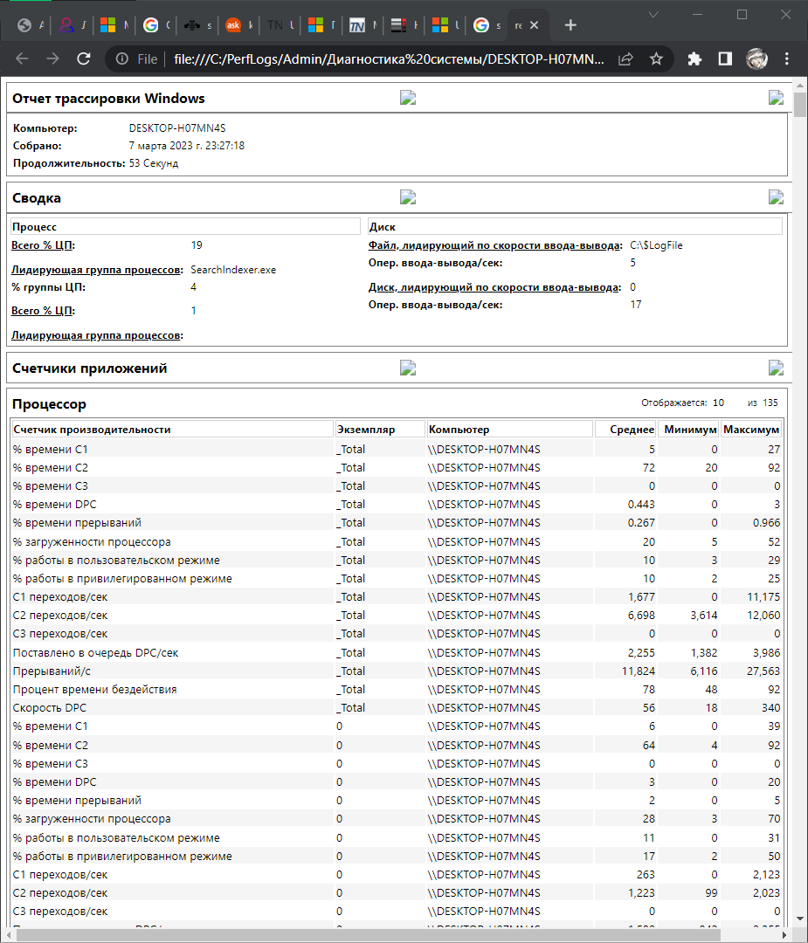

Рисунок 18 – Отчет для группы, созданной из шаблона

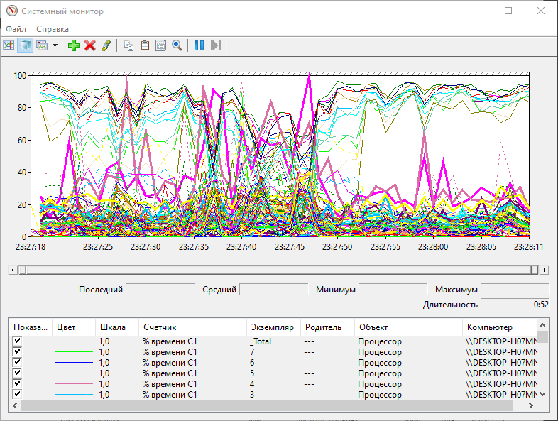

Рисунок 19 – График для группы, созданной из шаблона

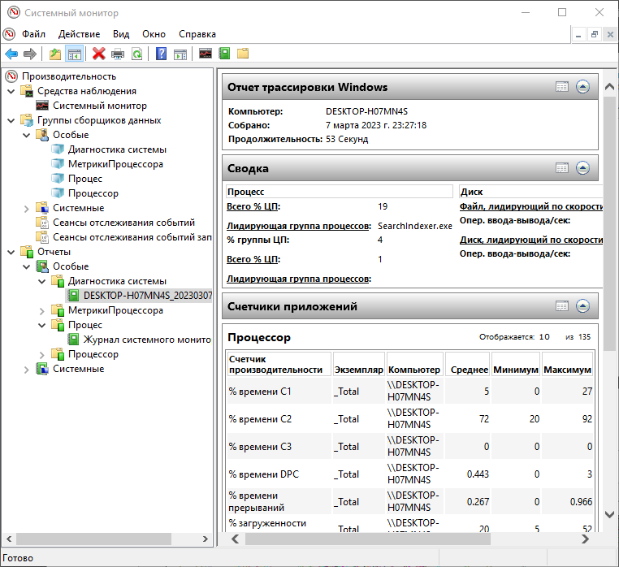

Рисунок 20 – Отчет для группы в Системном мониторе

**4 Сведения о системе**

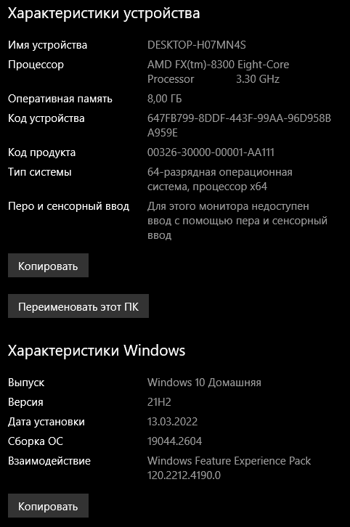

Рисунок 21 – Скриншот характеристик Windows

**5 Вывод**

В ходе выполнения лабораторной были получены практические навыки по детальному исследованию вычислительных процессов персонального компьютера средствами Системного монитора.

Системный Монитор Windows — это инструмент для мониторинга и анализа производительности компьютера. Он позволяет просматривать и анализировать различные параметры производительности, такие как использование процессора, памяти, диска и сети. Он также предоставляет информацию о запущенных процессах, процессах ожидания и сервисах. Все это Системный Монитор представляет при помощи счетчиков, которые можно отображать в виде графика, гистограммы или отчета. Также Системный Монитор представляет Группы сборщиков данных, что позволяет автоматизировать сбор информации.

В ходе лабораторной работы были сделаны замеры метрик рабочей станции. На рис. 14 видно, что процессор большинство времени остается ненагруженным, хотя и существует резкий всплеск, он не высок, поэтому мы может утверждать, что для выполнения задач станции не требуется модернизация, а также у неё есть солидный запас вычислительных мощностей. На рис. 19 фиолетовой линией отображается метрика поставлено в очередь DPC/сек, которая в некоторые моменты времени доходит до ста. Повода для беспокойства нет, ведь эта метрика отображает скорость добавления DPC, и это не означает ничего негативного, кроме всплеска работы.

Полученные в ходе лабораторной работы знания позволяют анализировать производительность систем, находить узкие места в ней, а также исправлять ошибки, связанные с аппаратным обеспечением.

# СПИСОК ИСПОЛЬЗОВАННЫХ ИСТОЧНИКОВ

1. Администрирование и диагностика ОС Windows на персональном компьютере: учебное пособие/ А.В. Аграновский, К.Б. Гурнов, В.С. Павлов, Е.Л. Турнецкая. – СПб.: ГУАП, 2020. ‒ 148 с., ил. (дата обращения: 07.03.2023)
2. MicrosoftLearn: Мониторинг использования ЦП: сайт. – URL: https://learn.microsoft.com/ru-ru/sql/relational-databases/performance-monitor/monitor-cpu-usage?view=sql-server-ver16 (дата обращения: 07.03.2023)
3. MicrosoftLearn: что такое %ProcessorTime: сайт. – URL: https://learn.microsoft.com/en-us/answers/questions/979722/process-processor-time-what-is-the-percentage-calc (дата обращения: 07.03.2023)
4. Blog.Bissquit: Счетчики производительности процессора: сайт. – URL: https://blog.bissquit.com/windows/schetchiki-proizvoditelnosti-protsessora/#DPCs_Queuedsec_8212__DPC (дата обращения: 07.03.2023)